Аҳмад Фарғоний номидаги вилоят ахборот-кутубхона маркази
Ўлкашунослик сектори

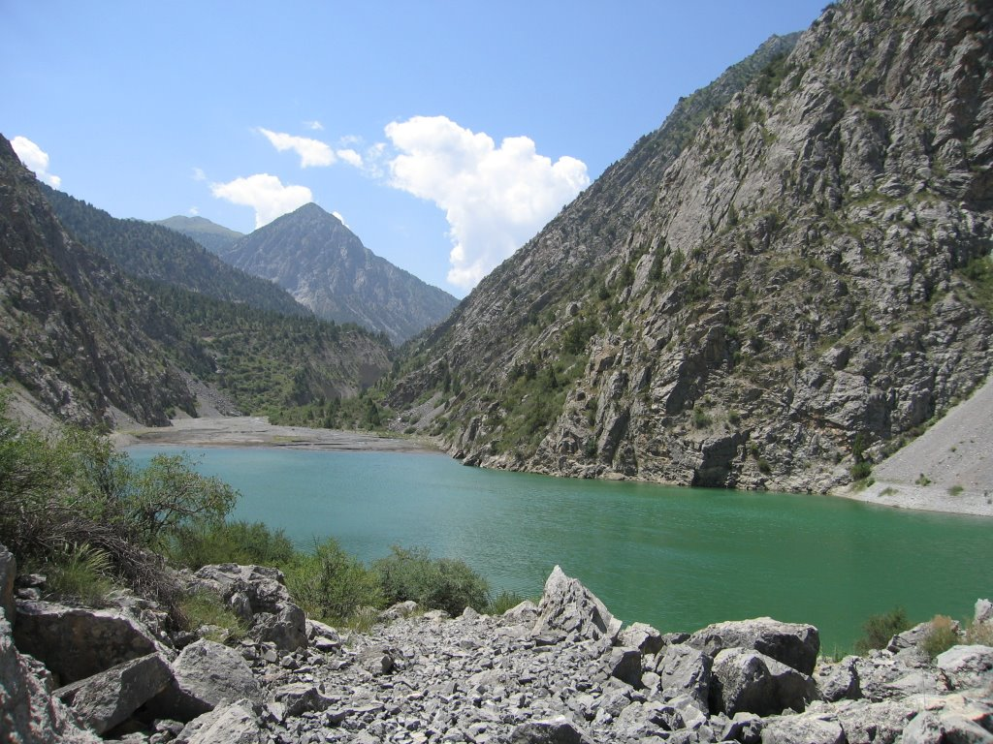

Қувасой шаҳри ташкил топганлигининг 65 йиллигига

Библиографик шарҳ

Фарғона – 2019
Қувасой шаҳар.

1.Қувасой тарихи.
Қадимда Қувасой ўрнида қадимги ТЕТЕС денгизи бўлган. Сув ортга чекингач, денгиз ости очилиб қолган. Кейинчалик, бу ҳудуд паст йўлкаларга айланган. 1954-йилда эса Қувасой ишчи шаҳарчаси ўрнида барпо этилди. Унга шаҳар мақоми берилди ва 29 та қишлоқ қўшиб берилди. Ҳозирда Қувасой шаҳар ҳокимятига бўйсунувчи ҳудуд.
2. Шаҳар ташкил топганлиги ҳақида маълумот.
Қувасой шаҳри 1957 йилда ташкил топган. Шаҳар маркази - Қувасой шаҳри.
  - 3.Шаҳар жойлашганлиги ҳақида маълумот.
  - Шаҳар Фарғона вилоятининг шарқий томонида жойлашган бўлиб, Фарғона шаҳри, Қува, Фарғона туманлари, ҳамда Қирғизистон Республикаси (34,2 км) билан чегарадош. Умумий ер майдони 264 кв.км ни ташкил қилади.
4.Аҳоли ҳақида маълумот.
Шаҳарнинг 36 аҳоли яшаш бўлимларида 74,5 минг киши истиқомат қилади, шундан шаҳарда 42,9 минг киши (57,6%) ни, қишлоқда 31,6 минг киши (42,4%) ни ташкил қилади. Аҳолини 43,2% ни ўзбеклар, 32,3% ни тожиклар, 14,5% ни қирғизлар ва бошқа миллатлар ташкил қилади.
5. Қўшма корхоналар ва саноат корхоналар сони.
Шаҳарда 5 та йирик саноат корхоналари "Қувасойцемент" АЖ, "Кварц" АЖ, "Қувасой чинниси" АЖ, "Елеткроқишлоқ қурилиш", "Алеста Гласс" ТМБ ҚК лар фаолият юритади. Бу саноат корхоналарида цемент, шифер, қурилиш ойналари, темирбеион маҳсулотлари ва шиша идишлар ишлаб чиқарилади. Шаҳарда 6 та қўшма корхона рўйхатга олинган: Ўзбек-Америка "ТЖМ Делорос" ҚК, Ўзбек-Америка-Италия "Делконс" ҚК, Ўзбек-Америка "Юнитекс ЛТД" ҚК, Ўзбек-Корейс "Имбек" ҚК, Ўзбек-Англия "Фергана Гласс" ҚК, Ўзбек-Россия "Молочная Долина" ҚК, Ўзбек-Кипр "Кувасойцемент" ҚК.

6. Шаҳарда янги яратилган ишчи ўринлар сони - 2800 та.

“Кварц” АЖ
Қувасой шаҳридаги “Кварц” аксиядорлик жамияти қурилиш ва саноат тармоқлари, мамлакатимизда ишлаб чиқарилаётган енгил автомашиналар, автобус ва қишлоқ хўжалиги техникаларига ойна ҳамда шиша маҳсулотлари етказиб беришга ихтисослашган. Айни пайтда икки мингдан зиёд ишчи-хизматчи меҳнат қилаётган корхонада 150 турдаги маҳсулотлар ишлаб чиқарилади.
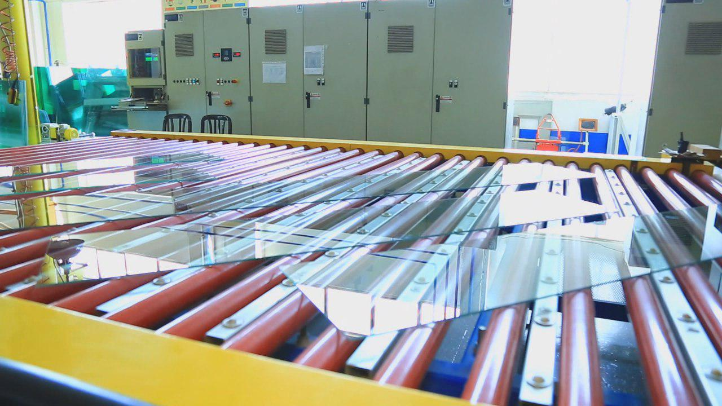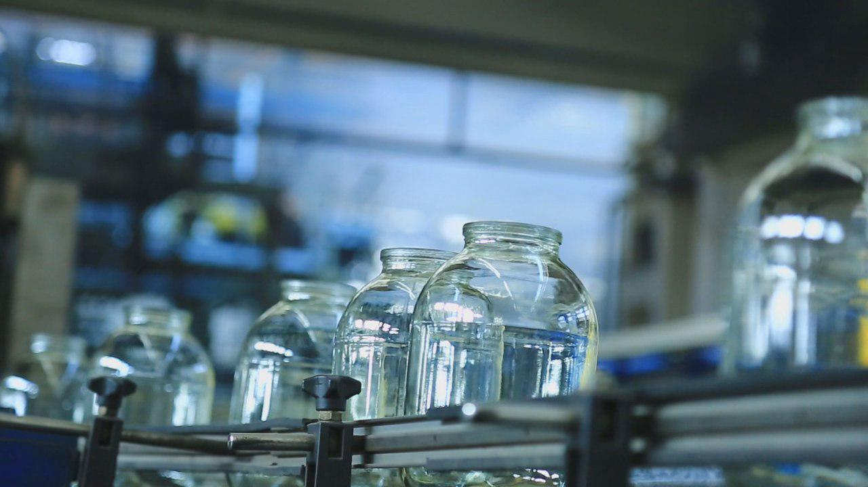
Илгари корхона учун зарур бўлган асосий хомашё хорижий давлатлардан келтирилар эди. Бу эса, табиийки, маълум муаммоларни келтириб чиқарарди. Мамлакатимизда саноат корхоналарини қўллаб-қувватлаш борасида амалга оширилаётган изчил ислоҳотлар, айниқса, маҳаллийлаштириш дастури ижроси туфайли ушбу масала ўз ечимини топди. Эндиликда калсийланган сода Қўнғирот сода заводидан келтирилмоқда. Бу эса тайёрланаётган маҳсулотлар таннархини арзонлаштириш имконини бермоқда.
Албатта, бундай қўшимча қулайликлар ишлаб чиқариш жараёнини модернизатсиялаш ишларини кенгайтиришга ҳам катта туртки бераяпти. Шу боис цехлар Германия давлатидан келтирилган замонавий қолиплаш ускуналари билан жиҳозланди. Бу билан технологик жараён тўлиқ автоматлаштирилиши баробарида, шиша идишлар тайёрлаш қувватини 110 миллион, банкаларни эса 269 миллион донага етказишга эришди.
Корхона Ўрта Осиёда ўзининг ҳажми катталиги билан ягона саналади. 2017-йилда Испаниядан технология олиб келиниб, янги махсулот, яъни ойнага суратларни сифатли тарзда босиш йўлга қўйилди. Бугунги кунда махсулотлар Қирғизистон, Туркманистон, Тожикистон, Латвия сингари мамлакатларга экспорт қилинмоқда.
«Қувасойцемент» АЖ
«Қувасойцемент» Акционерлик Жамияти бошқарувининг асосий мақсади, ишлаб чикарилаётган махсулотнинг доимий сифатини яхшилаш, бошкарув тизимини доимий такомиллаштириш, халқаро ИСО 9001 сифат менежмент тизимини доимий ривожлантиришга қаратилган.
Корхонанинг қурилиш лойихаси 1929 йил 21 февралда “Стромстрой -проект” лойихалаш ташкилоти томонидан амалга оширилди. Қурилиш ишлари поёнига етиб,1932 йили биринчи махсулот 42,3 тн цемент ишлаб чиқарилди.
Корхонанинг умумий ер майдони 57,73 га, шундан ишлаб чиқариш майдони 8,14 га, мевали боғлари 6,03 га, сув басейнлари 0,22 га, ГРП -0,2 га, темир йўллари 10 км ташкил этади.
Технологик жихозлар асосан чет эл фирмаларидан олиб келиб ўрнатилган. Масалан, “Титан” 6-ДР -75 русумли хомашё майдалагичи “Аммер-Лютер” фирмасидан, хом ашё ва цемент тегирмонлари “Унидан” хамда “Уникас” айланма печлари “Смид” фирмасидан келтирилган. Фақатгина қурилиш барабанлари, кўмир туйиш тегирмони, шнеклар ва шунга ўхшаш ёрдамчи жихозлар собиқ Иттифоқ корхоналарида тайёрланган.
Корхонада тоғ цехи, оҳак цехи, куйдириш цехи, хомашё цехи, таъмирлаш, шифер ишлаб чиқариш цехи, электр цехи, иссиқлик манбаалари цехи, хаво ишлаб чиқарувчи компрессор цехи, темир йўл бўлими, зарядлаш бўлими, электролобаратория, чанг ушлаш цехи, автомат назорат ўлчов цехи, экалогия, лаборатория, подстанция цехлари мавжуд.
Ўзбекистон Республикаси мустақилликни қўлга киритгач, 1991 йилдан корхона фаолият майдони кенгайди.
1995 йил август ойидан бошлаб корхона «Қувасойцемент» Акциядорлик Жамиятига айлантирилди.
Корхонада қурилиш махсулотларини янги турларини ишлаб чиқариш йўлга қўйила борди, янги технологияларни изчил жорий этиш, ишлаб чиқаришни автоматлаштириш, механизациялаш хамда уни компьютер билан бошқариш йўлга қўйилди.
Ишлаб чиқарилаётган махсулотлар сифатини ошириш, ишлаб чиқариш қувватларидан унумли фойдаланиш борасида “Қувасойцемент” А.Ж қўлга киритган ютуғи нуфузли халқаро ташкилотлар томонидан эътироф этилиб, 1997 йили Испаниянинг пойтахти Мадрид шахрида “Қувасойцемент” Акциядорлик Жамиятига юксак касб махорати, дунёвий сифатга эга махсулотлар ишлаб чиқришдаги мохирлиги ва интилувчанлиги учун ВИД дирекцияси томонидан “Халқаро олий сифат” олий мукофоти билан тақдирланди.
1999 йил 25 октябрда Швейциянинг Женева шахрида “Қувасойцемент” Акциядорлик Жамиятининг юқори сифатли махсулот ишлаб чиқаришидаги ва халқаро бизнесни ривожланишидаги юксак хиссаси, хамда юқори малакаси учун “Олтин юлдуз” халқаро мукофоти билан тақдирланди.
2001 йил июль ойида Швейциянинг Женева шахрида халқаро ГҚМ компанияси томонидан “Қувасойцемент” Акциядорлик Жамиятига “Юқори маркетинг махорати”ни ўзлаштиргани учун халқаро олий соврини топширилди.
2002 йил март ойида Германиянинг Франкфурт шахрида Халқаро конвенция томонидан “Европага йўл” олий соврини билан тақдирланди.
2004 йилнинг сентябрь ойида Женева шахрида ишбилармонлик фаолиятига юқори махорат Халқаро фонднинг “Олтин Юлдуз” медали билан тақдирланиб Халқаро Хамжамиятнинг юксак эътирофига сазавор бўлган.
“Қувасойцемент” АЖ да қуйидаги қурилиш махсулотларининг турлари ишлаб чиқарилади:
- М 400 ва 500 маркали сулфатга чидамли портландцемент. Бу намлик юқори музлаш шароити бўлган жойларда, бетон хамда темир бетон ишларини олиб боришда ишлатилади. Ушбу цемент ГОСТ 22266-94 асосида ишлаб чиқрилиб, барча талабларга жавоб беради.
- Томпанаж портландцементи. Бу нефть хамда газ қудуқларини ер ости сувларидан химоялаш учун бетон ишларини бажаришда, шунингдек узлуксиз музлаш-эриш шароитида ишлатилади.Ушбу цемент ГОСТ 1581-96 талабларига тўлиқ жавоб беради.
- Менерал қўшимчали М-400-Д-20 портландцемент. Бу махсулот сувга ва захликка чидамли бўлиб, сув оситида доимий турадиган пойдеворлар, намлик юқори бўлган жойларни бетонлашда ишлатилади. Мазкур портландцемент ГОСТ 10178-85 талабларига жавоб беради.
Корхона 2008 йил давомида 810 000 тоннадан ошиқ цемент махсулотлари ишлаб чиқариб Республикамиз иқтисодиётини ривожлантиришда салмоқли хисса қўшди.
“Қувасойцемент” О.А.Ж. Республикамизнинг иктисодий салохиятини ошириш борасида ўзига хос ўрин эгаллайди. Ушбу корхона Фарғона водийси ахолисини қурилиш эхтиёжларига бўлган талабларини қондирибгина қолмасдан балки бутун Республикамиз ахолиси, шунингдек хорижий давлатларга хам махсулот етказиб берувчи корхона хисобланди.
Бугунги кунда Республикамизнинг марказий вилоятларини цемент махсулотларига бўлган эхтиёжларини тўлиқ қондириш максадида, Тошкент вилоятининг Янги йўл шахрида қуввати 1 000 000 тоннага тенг бўлган цемент ишлаб чиқариш корхонаси қуриб битказилди ва 2010 йилнинг1-август кунидан тўлиқ ишга туширилди.
Қувайсойда «Водий тулпорлари» от спорти мажмуаси очилди.
Фарғона вилояти Қувасой шаҳрида ҳар томонлама муҳташам, миллий қорабайир наслли отларни кўпайтириш ва боқиш учун мўлжалланган «Водий тулпорлари» замонавий мажмуаси очилди.
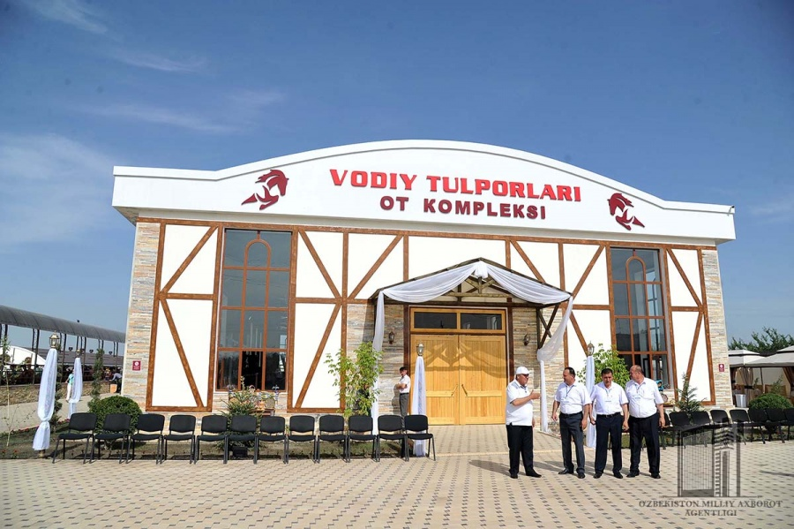
У ерда асосан ҳарбийлар ва “Ватанпарвар” тизими ходимлари учун отлар тайёрланади. Мажмуа 2,5 гектар майдонда жойлашган. Бу ерда замонавий дренаж тизимига эга очиқ ва ёпиқ манежлар қад рослаган бўлиб, барча керакли жиҳозлар билан таъминланган. Бундай иншоотлар учун сифатли “қум” жуда муҳим. Майдон Навоий вилояти “Жерой”дан келтирилган кварц қуми билан қопланган. Демак, мажмуа нафақат миллий, балки ҳалқаро даражадаги мусобақаларни ҳам қабул қила олади.
Учта отхонанинг бири ёш йилқилар учун мўлжалланган, бу ерда отларни сифатли парвариш қилиш учун барча қулайликлар мавжуд. Оғилхонадаги суғоргич, охур ва бошқа барча жиҳозлар чет элдан келтирилган. Спорт ўйинлари учун тўсиқлар мамлакат корхоналари томонидан ҳалқаро стандартларга мос равишда ишлаб чиқарилган.
Ажойиб жониворларнинг мажмуа ҳудудида қулай шароитда бўлиши учун бу ерда махсус бассейн ва қумли от йўрттиргич бор. Бу эса бўлажак “ҳарбий отлар”га доимо яхши кўринишда қолишларига кўмаклашади. Жониворларнинг саломатлигини кузатиш ҳам қийинчилик туғдирмайди, чунки барча керакли жиҳозлар (УЗИ аппарати ва қон таҳлили шулар жумласидан) билан таъминланган лаборатория мавжуд.
Очиқ манеж атрофида 180 ўринли трибуна ва олтита шийпонча жойлашган, у ердан майдоннинг ажойиб кўриниши очилади.
«Водий тулпорлари» мажмуаси қурилиши “Кварц” АЖ маблағлари эвазига амалга оширилди. Акционерлик жамияти мутахассислари от мажмуаси имкониятларини кенгайтиришни, фаолият жараёнига етакчи иш усулларини тадбиқ қилишни ният қилишган. Масалан, яқин келажакда мажмуадаги отлар Ўзбекистоннинг ажойиб гўшаларида сайёҳларга хизмат кўрсатишга тайёр бўлишади.

Фойдаланган адабиётлар:
- Қувасой // Ўзбекистон миллий энциклопедияси. Ж. 11. – Тошкент: Ўзбекистон миллий энциклопедияси, 2005. – Б. 128-129.
- Қувасой шаҳар ҳокимятининг Исфайрам газетаси.
- Фарғона вилояти ҳокимлигининг бош нашри Фарғона хақиқати газетаси.

Тузувчи: Н. Мадарипова

